**（2018-2022）五年高考化学真题分层汇编-06化学与STSE基础题（江苏专用）**

**一、单选题（共7题）**

1．（2022·江苏·高考真题）我国古代就掌握了青铜(铜-锡合金)的冶炼、加工技术，制造出许多精美的青铜器；Pb、是铅蓄电池的电极材料，不同铅化合物一般具有不同颜色，历史上曾广泛用作颜料，下列物质性质与用途具有对应关系的是

A．石墨能导电，可用作润滑剂

B．单晶硅熔点高，可用作半导体材料

C．青铜比纯铜熔点低、硬度大，古代用青铜铸剑

D．含铅化合物颜色丰富，可用作电极材料

2．（2022·江苏·高考真题）氮及其化合物的转化具有重要应用。下列说法不正确的是

A．自然固氮、人工固氮都是将转化为

B．侯氏制碱法以、、、为原料制备和

C．工业上通过催化氧化等反应过程生产

D．多种形态的氮及其化合物间的转化形成了自然界的“氮循环”

3．（2021·江苏·高考真题）通过下列实验可从I2，的CCl4溶液中回收I2。



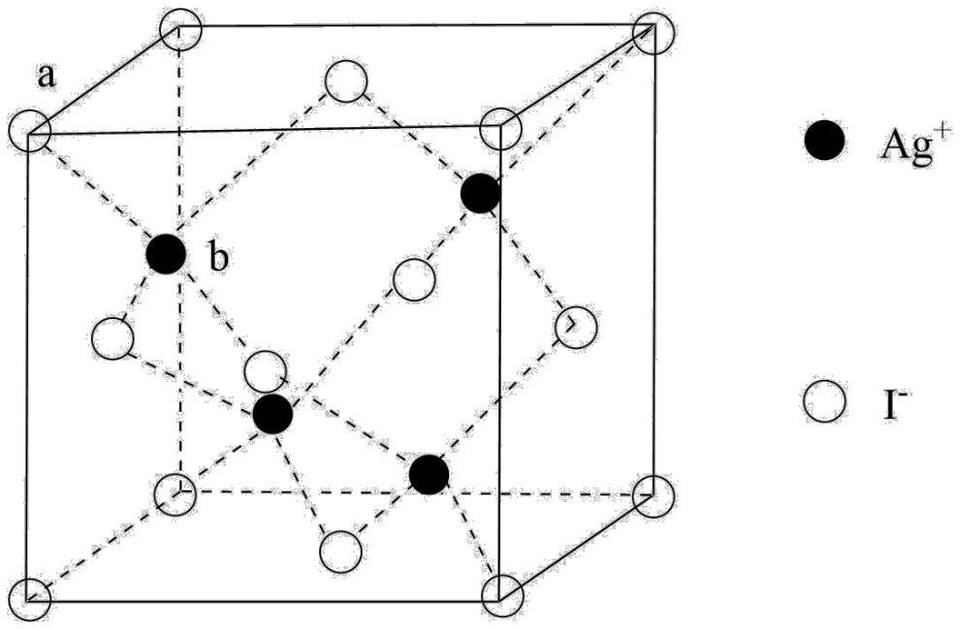

下列说法正确的是

A．NaOH溶液与I2反应的离子方程式：I2+2OH-=I-+IO+H2O

B．通过过滤可将水溶液与CCl4分离

C．向加酸后的上层清液中滴加AgNO3溶液生成AgI沉淀，1个AgI晶胞(如图)中含14个I-

D．回收的粗碘可通过升华进行纯化

4．（2020·江苏·高考真题）打赢蓝天保卫战，提高空气质量。下列物质不属于空气污染物的是

A．PM2. 5

B．O2

C．SO2

D．NO

5．（2019·江苏·高考真题）在给定条件下，下列选项所示的物质间转化均能实现的是

A．NaCl(aq)Cl2(g)FeCl2(s)

B．MgCl2(aq)Mg(OH)2(s)MgO (s)

C．S(s)SO3(g)H2SO4(aq)

D．N2(g)NH3(g)Na2CO3(s)

6．（2018·江苏·高考真题）CO2是自然界碳循环中的重要物质。下列过程会引起大气中CO2含量上升的是

A．光合作用 B．自然降雨 C．化石燃料的燃烧 D．碳酸盐的沉积

7．（2018·江苏·高考真题）下列有关从海带中提取碘的实验原理和装置能达到实验目的的是

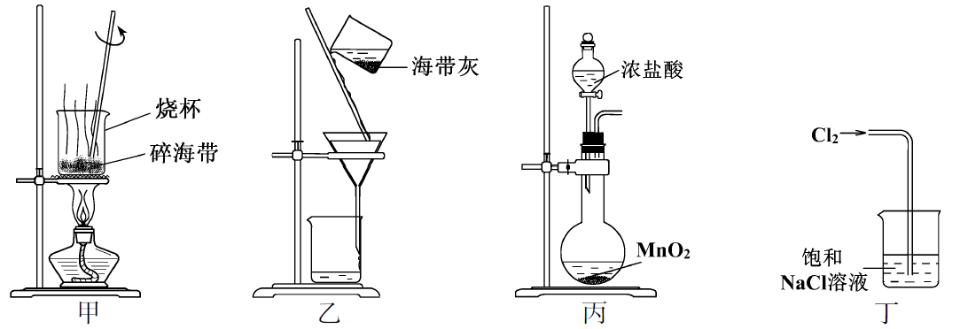

A．用装置甲灼烧碎海带

B．用装置乙过滤海带灰的浸泡液

C．用装置丙制备用于氧化浸泡液中I−的Cl2

D．用装置丁吸收氧化浸泡液中I−后的Cl2尾气

**二、填空题（共1题）**

8．（2020·江苏·高考真题）吸收工厂烟气中的SO2，能有效减少SO2对空气的污染。氨水、ZnO水悬浊液吸收烟气中SO2后经O2催化氧化，可得到硫酸盐。

已知：室温下，ZnSO3微溶于水，Zn(HSO3)2易溶于水；溶液中H2SO3、HSO3-、SO32-的物质的量分数随pH的分布如图-1所示。

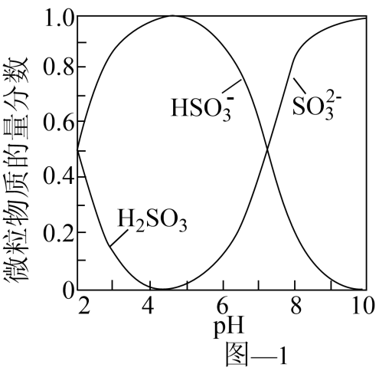

(1)氨水吸收SO2。向氨水中通入少量SO2，主要反应的离子方程式为___________；当通入SO2至溶液pH=6时，溶液中浓度最大的阴离子是_____________(填化学式)。

(2)ZnO水悬浊液吸收SO2。向ZnO水悬浊液中匀速缓慢通入SO2，在开始吸收的40min内，SO2吸收率、溶液pH均经历了从几乎不变到迅速降低的变化(见图-2)。溶液pH几乎不变阶段，主要产物是____________(填化学式)；SO2吸收率迅速降低阶段，主要反应的离子方程式为_______________。

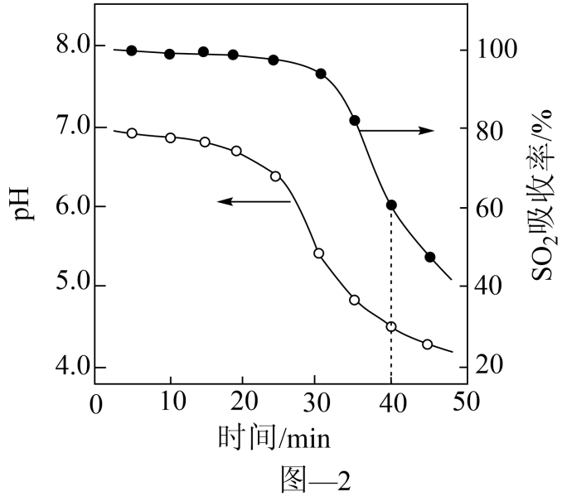

(3)O2催化氧化。其他条件相同时，调节吸收SO2得到溶液的pH在4.5~6.5范围内，pH越低SO生成速率越大，其主要原因是__________；随着氧化的进行，溶液的pH将__________(填“增大”、“减小”或“不变”)。

**参考答案：**

1．C

【详解】A．石墨是过渡型晶体，质软，可用作润滑剂，故A错误

B．单晶硅可用作半导体材料与空穴可传递电子有关，与熔点高无关，故B错误；

C．青铜是铜合金，比纯铜熔点低、硬度大，易于锻造，古代用青铜铸剑，故C正确；

D．含铅化合物可在正极得到电子发生还原反应，所以可用作电极材料，与含铅化合物颜色丰富无关，故D错误；

故选C。

2．A

【详解】A．自然固氮是将N2转化为含氮化合物，不一定是转化为NH3，比如大气固氮是将N2会转化为NO，A错误；

B．侯氏制碱法以H2O、NH3、CO2、NaCl为原料制备NaHCO3和NH4Cl，反应的化学方程式为H2O+NH3+CO2+NaCl=NaHCO3↓+NH4Cl，B正确；

C．工业上通过NH3催化氧化等反应过程生产HNO3，相关的化学反应方程式为4NH3+5O24NO+6H2O、2NO+O2=2NO2、3NO2+H2O=2HNO3+NO、4NO2+O2+2H2O=4HNO3，C正确；

D．氮元素在自然界中既有游离态又有化合态，多种形态的氮及其化合物间的转化形成了自然界的“氮循环”，D正确；

故选A。

3．D

【详解】A．选项所给离子方程式元素不守恒，正确离子方程式为：3I2+6OH-=5I-+IO+3H2O，A错误；

B．水溶液与CCl4不互溶，二者应分液分离，B错误；

C．根据均摊法，该晶胞中所含I-的个数为=4，C错误；

D．碘易升华，回收的粗碘可通过升华进行纯化，D正确；

综上所述答案为D。

4．B

【详解】A．PM2.5指环境空气中空气动力学当量直径小于等于2.5微米的颗粒物，PM2.5粒径小，面积大，活性强，易附带有毒、有害物质，且在大气中的停留时间长、输送距离远，因而对人体健康和大气环境质量的影响大，其在空气中含量浓度越高，就代表空气污染越严重，PM2.5属于空气污染物，A不选；

B．O2是空气的主要成分之一，是人类维持生命不可缺少的物质，不属于空气污染物，B选；

C．SO2引起的典型环境问题是形成硫酸型酸雨，SO2属于空气污染物，C不选；

D．NO引起的典型环境问题有：硝酸型酸雨、光化学烟雾、破坏O3层等，NO属于空气污染物，D不选；

答案选B。

5．B

【分析】A.电解条件时应看清是电解水溶液还是电解熔融态物质，Cl2具有强氧化性；

B.根据“强碱制弱碱”原理制备氢氧化镁；

C.注意生成二氧化硫与三氧化硫的条件；

D.氨气、二氧化碳和氯化钠反应制备碳酸氢钠是利用碳酸氢钠的溶解度低；

【详解】A.氯气的氧化性强，与铁单质反应直接生成氯化铁，故A错误；

B.氯化镁与石灰乳发生复分解反应生成氢氧化镁，氢氧化镁高温煅烧生成氧化镁和水，故B正确；

C.硫单质在空气中燃烧只能生成SO2，SO2在与氧气在催化剂条件下生成SO3，故C错误；

D.氨气与二氧化碳和氯化钠溶液反应生成碳酸氢钠，碳酸氢钠受热分解可生成碳酸钠，故D错误；

综上所述，本题应选B。

【点睛】本题考查元素及其化合物之间的相互转化和反应条件，解题的关键是熟悉常见物质的化学性质和转化条件。

6．C

【详解】A项，光合作用消耗CO2，光合作用的总方程式可表示为6CO2+6H2OC6H12O6+6O2，光合作用会引起大气中CO2含量下降；

B项，自然降雨时H2O会与少量CO2反应生成H2CO3，不会引起CO2含量的上升；

C项，化石燃料指煤、石油、天然气，煤、石油、天然气中都含C元素，C元素燃烧后生成CO2，化石燃料的燃烧会引起大气中CO2含量上升；

D项，碳酸盐沉积指由形成于海洋或湖泊底部的粒装泥状碳酸盐矿物及其集合体，通过生物作用或从过饱和碳酸盐的水体中直接沉淀，水体中生物活动消耗CO2，有利于碳酸盐沉积，碳酸盐沉积不会引起大气中CO2含量上升；化石燃料的燃烧会引起大气中CO2含量上升；

答案选C。

7．B

【详解】A、灼烧碎海带应用坩埚，A错误；

B、海带灰的浸泡液用过滤法分离，以获得含I-的溶液，B正确；

C、MnO2与浓盐酸常温不反应，MnO2与浓盐酸反应制Cl2需要加热，反应的化学方程式为MnO2+4HCl（浓）MnCl2+Cl2↑+2H2O，C错误；

D、Cl2在饱和NaCl溶液中溶解度很小，不能用饱和NaCl溶液吸收尾气Cl2，尾气Cl2通常用NaOH溶液吸收，D错误；

答案选B。

8．     或

     HSO     ZnSO3     或

     随着pH降低，HSO浓度增大     减小

【分析】向氨水中通入少量的SO2，反应生成亚硫酸铵，结合图象分析pH=6时溶液中浓度最大的阴离子；通过分析ZnO吸收SO2后产物的溶解性判断吸收率变化的原因；通过分析与氧气反应的生成物，分析溶液pH的变化情况。

【详解】(1)向氨水中通入少量SO2时，SO2与氨水反应生成亚硫酸铵，反应的离子方程式为2NH3+H2O+SO2=2+（或2NH3·H2O +SO2=2++H2O）；根据图-1所示，pH=6时，溶液中不含有亚硫酸，仅含有和，根据微粒物质的量分数曲线可以看出溶液中阴离子浓度最大的是；

(2)反应开始时，悬浊液中的ZnO大量吸收SO2，生成微溶于水的ZnSO3，此时溶液pH几乎不变；一旦ZnO完全反应生成ZnSO3后，ZnSO3继续吸收SO2生成易溶于水的Zn(HSO3)2，此时溶液pH逐渐变小，SO2的吸收率逐渐降低，这一过程的离子方程式为ZnSO3+SO2+H2O=Zn2++2（或ZnO+2SO2+H2O=Zn2++2）

(3) pH值大于6.5时，S(IV)以微溶物ZnSO3形式存在，使S(IV)不利于与O2接触，反应速率慢；pH降低，S(IV)的主要以形式溶于水中，与O2充分接触。因而pH降低有生成速率增大；随着反应的不断进行，大量的反应生成，反应的离子方程式为2+O2=2+2H+，随着反应的不断进行，有大量的氢离子生成，导致氢离子浓度增大，溶液pH减小。

